„EU peníze školám“

Projekt DIGIT – digitalizace výuky na ISŠTE Sokolov

reg.č. CZ.1.07/1.5.00/34.0496

III/2 Inovace a zkvalitnění výuky prostřednictvím ICT | VY_32_INOVACE_8_1_14
Název vzdělávacího materiálu | Automatizace – elektronické systémy a zpětná vazba – Precizní dvoucestný usměrňovač
Jméno autora | Ing. Luboš Látal
Tematická oblast | Automatizace - elektronické systémy a zpětná vazba
Vzdělávací obor | 26-41-M/01 Elektrotechnika
Předmět | Elektrotechnická měření
Ročník | 3.
Rozvíjené klíčové kompetence | Žák aktivně rozvíjí získané poznatky pro uplatnění v praxi. Rozvoj technického myšlení
Průřezové téma | Elektronika, matematika
Časový harmonogram | 1 vyučovací hodina
Použitá literatura a zdroje | Elektrotechnická měření, J. Husman, M. Marťak, J. Koudelka, SNTL 1989
Pomůcky a prostředky | Interaktivní tabule, dataprojektor
Anotace | Precizní dvoucestný usměrňovač, odpor, rezistor, zesilovač
Způsob využití výukového materiálu ve výuce | Výklad, cvičení, test
Datum (období) vytvoření vzdělávacího materiálu | Srpen 2013

Tento výukový materiál je plně v souladu s Autorským zákonem (jsou zde dodržována všechna autorská práva).
Pokud není uvedeno jinak, autorem textů a obrázků je Ing. Luboš Látal.
Automatizace - elektronické systémy a zpětná vazba

Automatizace – elektronické systémy a zpětná vazba – Precizní dvoucestný usměrňovač

Precizní dvoucestný usměrňovač viz (obr. 1) :

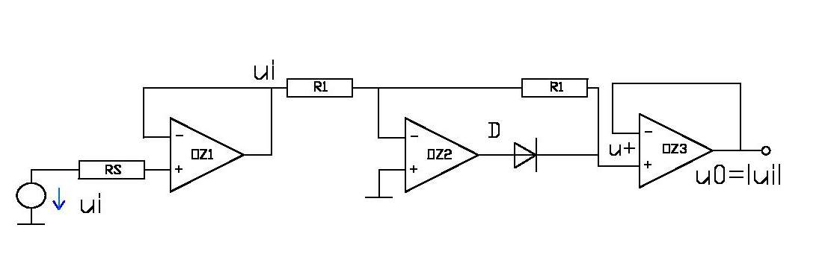Dokažte, že pro zapojení na obrázku (obr. 1) platí u₀=|u_{i}|.

Obr. 1a) Precizní dvoucestný usměrňovač se třemi OZ
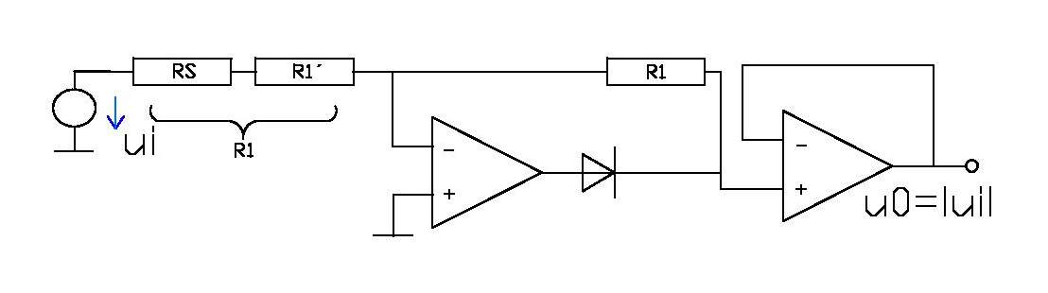

Obr. 1b) Precizní dvoucestný usměrňovač se dvěma operačními zesilovači

Operační zesilovač OZ₁ tvoří sledovač (vstupní odpor ve stovkách ), který

zajišťuje, že vstupní odpor zdroje signálu R_{S} se „nepřidává“ k odporu R1 a

neovlivňuje přenos zesilovače OZ₂.

Pokud je výstupní odpor zdroje signálu zanedbatelný (R _{S} << R₁) nebo konstantní, je

možné použít zapojení dle obrázku (obr. 1b)) a jeden operační zesilovač ušetřit.

Je-li u_{i} > 0, je na výstupu OZ₂ záporné napětí a dioda D je rozpojena (nevede

proud).

Napětí u_{i} „projde“ přímo přes oba rezistory R1 na neinvertující vstup OZ₃, který je

také sledovač.

Proto platí pro u_{i} >0, že u₁ = u_{i} a proto také u₀ = u_{i} .

Je-li u_{i} <0, je na výstupu OZ₂ napětí kladné, dioda D se sepne a zpětná vazba

„okolo“ OZ₂ je uzavřena.

OZ₂ tvoří zesilovač se zesílením -1.

Pro u_{i} <0 je tedy u₀ = u₊ = -u_{i} >0.

Výstupní napětí je proto tedy vždy kladné a jeho velikost odpovídá absolutní

hodnotě napětí u_{i} – lze psát:

u₀ = |u_{i}| = u_{i} pro u_{i} >0,
u₀ = |u_{i}| = u_{i} pro u_{i} <0.

Významné je, že pro správnou funkci obvodu stačí nastavit shodu pouze dvou

rezistorů.

Cvičení

- 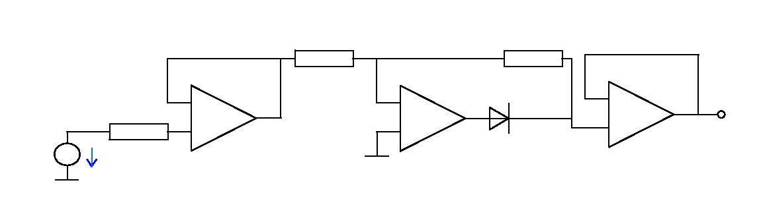Do daného obrázku precizního dvoucestného usměrňovače se třemi OZ dopiš jednotlivé veličiny, které popisující tento usměrňovač.

- Po provedení důkazu, zkus popsat, co zajišťuje operační zesilovač OZ₁,
který tvoří sledovač (vstupní odpor stovky ).

Test
- Operační zesilovač OZ₁ tvoří sledovač, který zajišťuje co?
  - že výstupní odpor zdroje signálu R_{S} se „nepřidává“ k odporu R₁ a neovlivňuje přenos zesilovače OZ₂
  - že výstupní odpor zdroje signálu R_{S} se „přidává“ k odporu R₁ a ovlivňuje přenos zesilovače OZ₂.
  - že výstupní odpor zdroje signálu R_{S} se „nepřidává“ k odporu R₁ a ovlivňuje přenos zesilovače OZ₂.
  - nezajišťuje nic

- Pokud je výstupní odpor zdroje signálu zanedbatelný (R _{S} << R₁)
nebo konstantní, lze použít zapojení podle obrázku (obr 1b)) a
jeden operační zesilovač ……

a) ušetřit
b) přidat
c) přidat a uvažovat o přidání dalšího
d) prodat

3. Je-li u_{i} > 0, je na výstupu OZ₂ napětí ……., dioda je rozpojena
(nevede proud).
a) záporné
b) kladné
c) nulové
d) nezáleží na tom, jaké je napětí na výstupu

